Зеленеє жито, зелене / Zeleneye zhyto, zelene
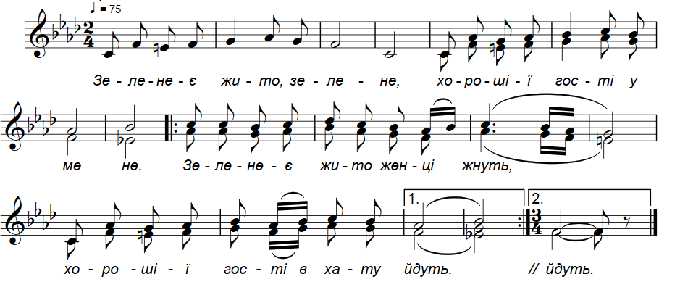
Зеленеє жито, зелене,  Хорошії гості у мене.  Зеленеє жито за селом,  Хорошії гості за столом (2).  Зеленеє жито, зелене,  Хорошії гості у мене.  Зеленеє жито женці жнуть,  Хорошії гості в хату йдуть (2).  Зеленеє жито, зелене,  Хорошії гості у мене.  Зеленеє жито при межі,  Хорошії гості від душі (2).  Зеленеє жито, зелене,  Хорошії гості у мене.  Зеленеє жито ще й овес,  Тут зібрався рід наш увесь (2). | Zeleneye zhyto, zelene,  Khoroshіyi hostі u mene.  Zeleneye zhyto za selom,  Khoroshіyi hostі za stolom (2).  Zeleneye zhyto, zelene,  Khoroshіyi hostі u mene.  Zeleneye zhyto zhentsі zhnut´,  Khoroshіyi hostі v hatu idut (2).  Zeleneye zhyto, zelene,  Khoroshіyi hostі u mene.  Zeleneye zhyto pry mezhі,  Khoroshіyi gostі vіd dushі (2).  Zeleneye zhyto, zelene,  Khoroshіyi hostі u mene.  Zeleneye zhyto shche i oves,  Tut zіbravsya rіd nash uves´ (2). | Green is the rye, it is green,  Fine guests I have with me.  The rye is green, the reapers reap,  My fine guests do wait for me  Green is the rye, it is green,  Fine guests I have with me.  The rye is green, by the furrow,  My fine guests are coming to my home.  Green is the rye, it is green,  Fine guests I have with me.  The rye is green, by the furrow,  Guests are good from my soul.  Green is the rye, it is green,  Fine guests I have with me.  The rye is green, the oats as well,  Here all our generations have come together.

YaleSlavicChorus (classic): https://www.youtube.com/watch?v=T0BwzOr1cVY
ВIА "Ватра" (popular with music) https://www.youtube.com/watch?v=6KWQ5cF8j2E
TRAD. https://www.polyphonyproject.com/uk/song/BMI_UK17100363
Cherkas'ka oblast, Tekucha, Ida-Podillya 2017

Зеленеє жито, зелене / Zeleneye zhyto, zelene. Podillya

Зеленеє жито, зелене,  Хорошії гості у мене.  Зеленеє жито за селом,  Хорошії гості за столом (2).  Зеленеє жито, зелене,  Хорошії гості у мене.  Зеленеє жито женці жнуть,  Хорошії гості в хату йдуть (2).  Зеленеє жито, зелене,  Хорошії гості у мене.  Зеленеє жито при межі,  Хорошії гості від душі (2).  Зеленеє жито, зелене,  Хорошії гості у мене.  Зеленеє жито ще й овес,  Тут зібрався рід наш увесь (2). | Zeleneye zhyto, zelene,  Khoroshіyi hostі u mene.  Zeleneye zhyto za selom,  Khoroshіyi hostі za stolom (2).  Zeleneye zhyto, zelene,  Khoroshіyi hostі u mene.  Zeleneye zhyto zhentsі zhnut´,  Khoroshіyi hostі v hatu idut (2).  Zeleneye zhyto, zelene,  Khoroshіyi hostі u mene.  Zeleneye zhyto pry mezhі,  Khoroshіyi gostі vіd dushі (2).  Zeleneye zhyto, zelene,  Khoroshіyi hostі u mene.  Zeleneye zhyto shche i oves,  Tut zіbravsya rіd nash uves´ (2). | Green is the rye, it is green,  Fine guests I have with me.  The rye is green, the reapers reap,  My fine guests do wait for me  Green is the rye, it is green,  Fine guests I have with me.  The rye is green, by the furrow,  My fine guests are coming to my home.  Green is the rye, it is green,  Fine guests I have with me.  The rye is green, by the furrow,  Guests are good from my soul.  Green is the rye, it is green,  Fine guests I have with me.  The rye is green, the oats as well,  Here all our generations have come together.

https://www.polyphonyproject.com/uk/song/BMI_UK17100363
Cherkas'ka oblast, Tekucha, Ida-Podillya 2017

